Premiere in Bad Füssing: Start für Bayerns
erstes Kurort-Schnelltestzentrum

Bad Füssing – Deutschlands beliebtestes Gesundheitsreiseziel Bad Füssing in Niederbayern stellt die Weichen für eine verantwortungsvolle Wiederöffnung von Hotels, Thermen und Gastronomie: Als erster Kurort Süddeutschlands eröffnet das Heilbad an der bayerisch-österreichischen Grenze ein eigenes Corona-Schnelltestzentrum. Bürgerinnen und Bürger, aber auch Beschäftigte im Kontakt mit Kunden haben dort ab morgen, 23.3., die Möglichkeit, sich kostenlos testen zu lassen. „Das neue Testzentrum eröffnet uns hoffentlich sehr bald die Möglichkeit, wieder Gäste bei uns begrüßen zu können“, sagt Bad Füssings Bürgermeister Tobias Kurz. Das neue Angebot wurde nach seinen Worten Hand in Hand gemeinsam von Kommune und örtlichen Unternehmern entwickelt.

Für das neue Testzentrum, anfangs zentral untergebracht in Räumen direkt am Kurpark im Herzen Bad Füssings, ist die Anmeldung unkompliziert online und auch telefonisch möglich, wie Bürgermeister Tobias Kurz mitteilt. Die Getesteten sollen ihre Ergebnisse dann jeweils nach etwa 15 Minuten erhalten — und damit dann perspektivisch die Thermen besuchen oder in Bad Füssing übernachten können. Ein konkreter Öffnungstermin dafür steht derzeit allerdings noch nicht fest. Bad Füssing drängt nach wie vor auf eine Öffnungsperspektive rund um Ostern.

Hoffnung auf Signalwirkung für die Öffnung
Betrieben wird die neue Einrichtung von dem Bad Füssinger Apotheker Stefan Lengdobler und dem ortsansässigen Unternehmer Manfred Eichberger, unterstützt vom Bayerischen Roten Kreuz Bad Füssing und in Kooperation mit der Gemeinde Bad Füssing. „Dieses neue Angebot ist eine besondere Gemeinschaftsleistung, für die ich allen Beteiligten sehr dankbar bin“, sagt der Bad Füssinger Rathauschef.

Er hofft auf eine Signalwirkung des in dieser Form in Süddeutschland bisher in einem Kurort einmaligen Angebots: „Wir bereiten damit ganz praktisch den Weg, um endlich von pauschalen Schließungen wegzukommen hin zu einem gemeinsamen, gelebten und gut koordinierten Fokus auf maximale Sicherheit“, so Kurz. Die Möglichkeit, umfassend und unkompliziert zu testen, sei dabei ein zentraler Baustein.

In einem umfassenden Perspektivplan hatte der Bad Füssinger Bürgermeister bereits Anfang März auf bayerischer Ebene für eine verantwortungsvolle und umsichtige Wiederöffnung geworben: „Wir wollen unserer Aufgabe als Gesundheitsbringer für die Menschen wieder erfüllen dürfen“, sagt der Bürgermeister. Bad Füssing im Herzen des Bayerischen Golf- und Thermenlands bietet mit rund 12.000 Quadratmetern Wasserfläche Europas größte Thermenlandschaft und zählte vor Corona pro Jahr mehr als zwei Millionen Gästeübernachtungen und rund 1,6 Millionen Besucher. Mehr als 90 Prozent der Besucher sind Stammgäste.

„Thermen und Gastgeber sind bereit“
Fundament einer verantwortungsvollen Wiederöffnung sind nach Kurz’ Worten ausgereifte und im vergangenen Jahr bereits erfolgreich praktizierte Hygienekonzepte in Thermen, Beherbergungsbetrieben und gastronomischen Einrichtungen. „Alle haben 2020 eindrucksvoll und mit enorm hohem Aufwand gezeigt, dass sie alles tun, um Mitarbeiter und Gäste gleichermaßen wirksam zu schützen. Unsere Thermen und unsere Gastgeber sind bereit“, sagte Tobias Kurz.

Termin online oder telefonisch vereinbaren
Die Vereinbarung eines Termins im Bad Füssinger Schnelltestzentrum (Kurallee 23, Bad Füssing) ist online unter www.schnelltest-bf.de sowie telefonisch unter 08531/975-333 möglich.

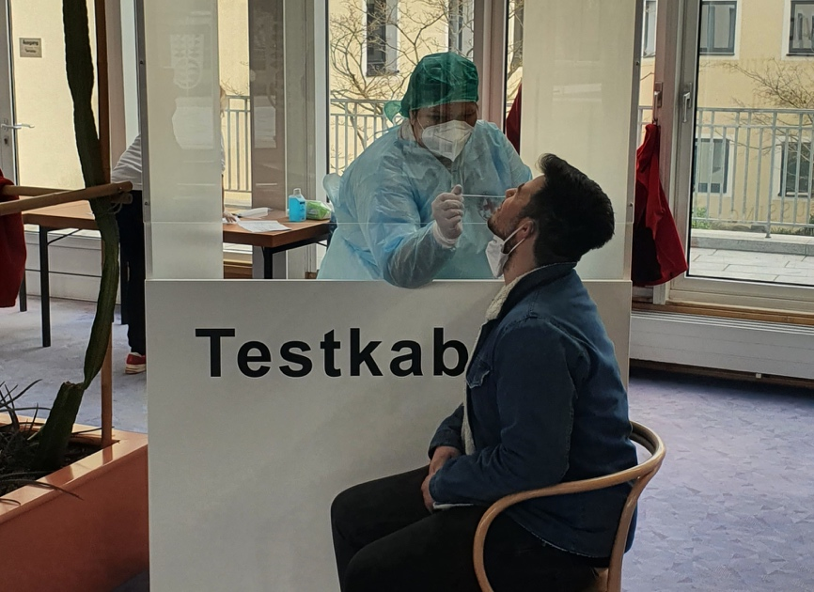

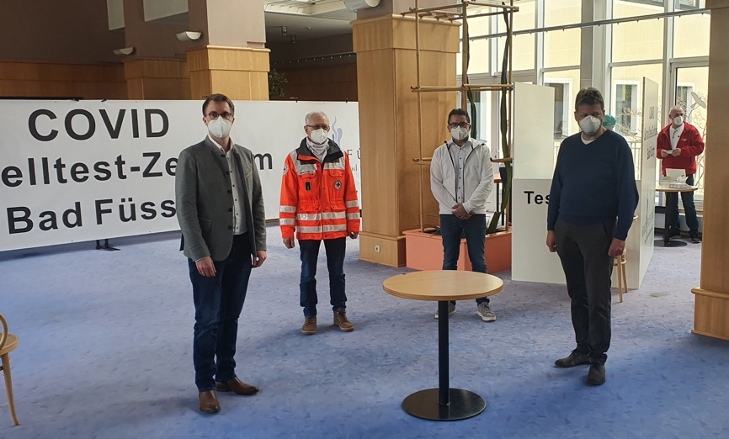

Als erster Kurort Süddeutschlands eröffnet Bad Füssing ein eigenes Corona-Schnelltestzentrum. Bürgerinnen und Bürger, aber auch Beschäftigte im Kontakt mit Kunden haben dort ab morgen, 23.3., die Möglichkeit, sich kostenlos testen zu lassen. Fotos: Kur- & GästeService Bad Füssing

Hinweis für die Redaktion:
Dieses Foto sowie weitere Pressetexte und attraktive Pressebilder aus und über Bad Füssing zum kostenfreien Download und zur honorarfreien Nutzung in Druckqualität im Internet unter: http://badfuessing.newswork.de

